星际56iq数字标牌
EC82多媒体广告一体机控制板
规格书

文档修改历史
版本 | 描述 | 日期
V1.0 | 创建 | 2013-4-15
V3.2 | 修正 | 2013-6-12
V3.4 | 修正 | 2013-8-9

目 录
第一章 产品概述 3
1.1 概述 3
1.2 特点 3
1.3 外观及接口示意图 3
第二章 基本功能列表 5
第三章 PCB尺寸和接口布局 6
3.1 PCB尺寸图 6
3.2 接口参数说明 7
第四章 电气性能 11

产品概述

概述
EC82A板卡集成多媒体解码、液晶驱动、以太网、HDMI、WIFI、功放于一体，支持绝大部分当前流行的视频及图片格式解码，支持HDMI视频输出，兼容驱动各种TFT LCD显示屏，大大简化整机系统设计，非常适合于高清网络播放盒，视频广告机和画框广告机。

特点
- 高集成度。集成USB/LVDS/以太网/HDMI/WIFI于一体，简化整机设计，可插SD卡。
- 高清晰度。最大支持1080P的解码和各种LVDS信号LCD显示屏。
- 自带功放。支持双6W功放。
- 功能齐全。支持横竖屏播放，视频分屏，滚动字幕，定时开关，USB数据导入等功能。
- 管理方便：人性化的播放列表制作软件，便于广告播放管理和控制。播放日志，方便了解播放情况。

外观及接口示意图
正面：

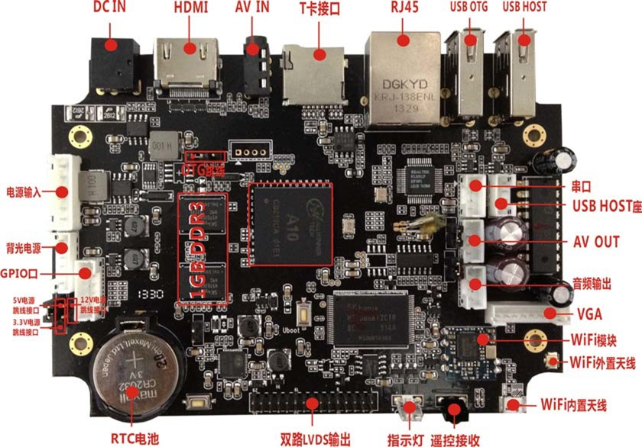

基本功能列表
主要硬件指标
CPU | 全志A10 , 主频1.0 - 1.5GHz
内存 | 1G DDR3
内置存储器 | NAND FLASH 4G(可选)
解码分辨率 | 最高支持1080P
操作系统 | Android 4.0.3
播放模式 | 支持循环、定时、插播等多种播放模式
网络支持 | 以太网，支持WiFi、无线外设扩展
视频播放 | 支持wmv、avi、flv、rm、rmvb、mpeg 、ts、mp4等
图片格式 | 支持BMP、JPEG、PNG、GIF等
USB2.0接口 | 2个USB HOST
以太网 | 1个，10M/100M自适应以太网
LVDS输出 | 1个，可直接驱动50/60Hz液晶屏
HDMI输出 | 1个,支持1080P输出
音视频输入/出 | 支持 CVBS 视频输入，左右声道输出（支持双通道 4R/6W，  8R/3W 喇叭）
RTC实时时钟 | 支持
定时开关机 | 支持
系统升级 | 支持USB/T卡/网络升级

PCB尺寸和接口布局

PCB尺寸图
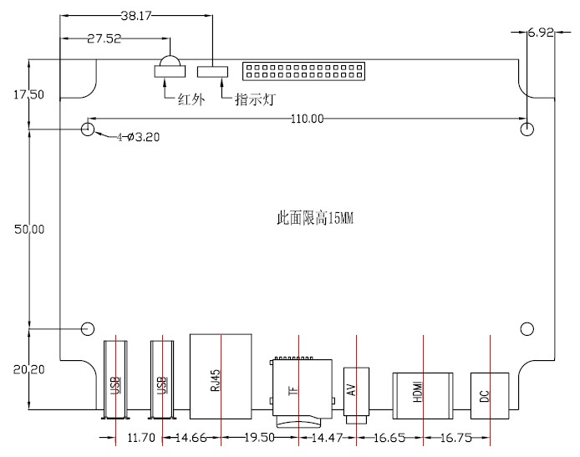

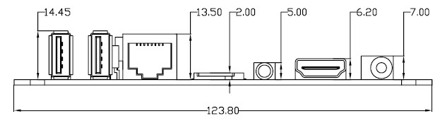
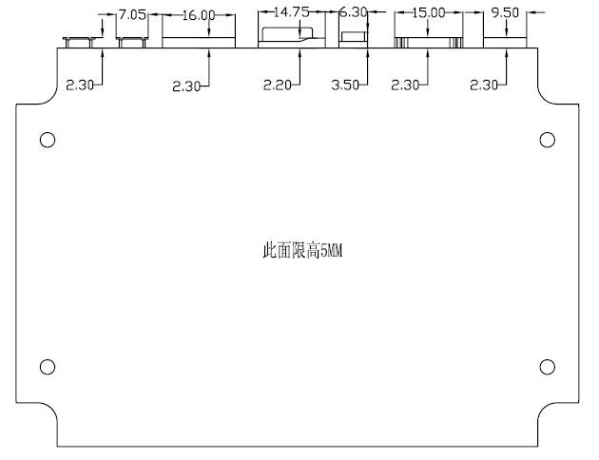
PCB：6 层板
尺寸：87.7*123.8mm, 板厚1.6mm
螺丝孔规格：∮3.2mm x 4

接口参数说明
◆ 电源输入接口
序号 | 定义 | 属性 | 描述
1 | VCC | 输入 | 12V 输入
2 | VCC | 输入 | 12V 输入
3 | GND | 地线 | 地线
4 | GND | 地线 | 地线
5 | VCC | 输入 | 待机 5V 输入
6 | STB | 输出 | 待机信号输出
- BAT1 RTC 电池接口
序号 | 定义 | 属性 | 描述
1 | RTC | 输入 | 3V输入
2 | GND | 地线 | 地线
- 遥控接收接口
序号 | 定义 | 属性 | 描述
1 | IR | 输入 | 遥控信号输入
2 | GND | 地线 | 地线
3 | VCC | 电源 | 3.3V输出
- 工作指示灯
序号 | 定义 | 属性 | 描述
1 | LED_R | 红灯 | 待机显示
2 | VCC | 电源 | 3.3V输出
3 | LED_B | 蓝灯 | 工作指示灯
- USB插座接口
序号 | 定义 | 属性 | 描述
1 | USB-5V | 输出 | 5V输出
2 | DM | 输入/出 | 数据输入/出
3 | DP | 输入/出 | 数据输入/出
4 | GND | 地线 | 地线
- 串口插座接口
序号 | 定义 | 属性 | 描述
1 | VCC-3.3V | 输出 | 3.3V输出
2 | UART-RX | 输入/出 | 数据输入/出
3 | UART-TX | 输入/出 | 数据输入/出
4 | GND | 地线 | 地线
- 喇叭插座接口
序号 | 定义 | 属性 | 描述
1 | OUT-L | 输出 | 喇叭输出
2 | GND | 地线 | 地线
3 | GND | 地线 | 地线
4 | OUT-R | 输出 | 喇叭输出
- 视频输出插座接口
序号 | 定义 | 属性 | 描述
1 | CVBS | 输出 | 视频输出
2 | GND | 地线 | 地线
3 | AUDIO-R | 输出 | 音频输出
4 | AUDIO-L | 输出 | 音频输出
- 背光控制接口
序号 | 定义 | 属性 | 描述
1 | VCC | 电源 | 12V输出
2 | VCC | 电源 | 12V输出
3 | BL-EN | 输出 | 背光使能控制
4 | BL-ADJ | 输出 | 背光亮度控制
5 | GND | 地线 | 地线
6 | GND | 地线 | 地线
- I/O 控制接口
序号 | 定义 | 属性 | 描述
1 | GND | 地线 | 地线
2 | I/O | 输入/出 | GPIO-1
3 | I/O | 输入/出 | GPIO-2
4 | I/O | 输入/出 | GPIO-3
5 | ADC | 输入/出 | ADC 信号
6 | VCC | 电源 | 3.3V 输出
- VGA 接口
序号 | 定义 | 属性 | 描述
1 | GND | 地线 | 地线
2 | R | 输出 | 视频信号-R
3 | G | 输出 | 视频信号-G
4 | B | 输出 | 视频信号-B
5 | GND | 地线 | 地线
6 | VS | 输出 | 场同步信号
7 | HS | 输出 | 行同步信号
8 | GND | 地线 | 地线
- LVDS接口
序号 | 定义 | 属性 | 描述
1 | PVCC | 电源输出 | 液晶电源输出，+3.3V/+5V/ +12V可选, 通过J11/J6选择
2 | PVCC | 电源输出 | 液晶电源输出，+3.3V/+5V/ +12V可选, 通过J11/J6选择
3 | PVCC | 电源输出 | 液晶电源输出，+3.3V/+5V/ +12V可选, 通过J11/J6选择
4 | GND | 地线 | 地线
5 | GND | 地线 | 地线
6 | GND | 地线 | 地线
7 | RXO0- | 输出 | Pixel0 Negative Data (Odd)
8 | RXO0+ | 输出 | Pixel0 Positive Data (Odd)
9 | RXO1- | 输出 | Pixel1 Negative Data (Odd)
10 | RXO1+ | 输出 | Pixel1 Positive Data (Odd)
11 | RXO2- | 输出 | Pixel2 Negative Data (Odd)
12 | RXO2+ | 输出 | Pixel2 Positive Data (Odd)
13 | GND | 地线 | 地线
14 | GND | 地线 | 地线
15 | RXOC- | 输出 | Negative Sampling Clock (Odd)
16 | RXOC+ | 输出 | Positive Sampling Clock (Odd)
17 | RXO3- | 输出 | Pixel3 Negative Data (Odd)
18 | RXO3+ | 输出 | Pixel3 Positive Data (Odd)
19 | RXE0- | 输出 | Pixel0 Negative Data (Even)
20 | RXE0+ | 输出 | Pixel0 Positive Data (Even)
21 | RXE1- | 输出 | Pixel1 Negative Data (Even)
22 | RXE1+ | 输出 | Pixel1 Positive Data (Even)
23 | RXE2- | 输出 | Pixel2 Negative Data (Even)
24 | RXE2+ | 输出 | Pixel2 Positive Data (Even)
25 | GND | 地线 | 地线
26 | GND | 地线 | 地线
27 | RXEC- | 输出 | Negative Sampling Clock (Even)
28 | RXEC+ | 输出 | Positive Sampling Clock (Even)
29 | RXE3- | 输出 | Pixel3 Negative Data (Even)
30 | RXE3+ | 输出 | Pixel3 Positive Data (Even)
- 其它一些标准接口以及功能:
存储接口 | TF卡 | 数据存储,最大支持32G
存储接口 | USB*2 | HOST接口,支持数据存储,数据导入,USB鼠标键盘,摄像头,触摸屏等
以太网接口 | RJ45接口 | 支持有线网络
HDMI接口 | 标准接口 | 支持HDMI数据输出,最大支持1080P
CVBS接口 | 标准接口 | 支持CVBS视频输入和左右声道输入

电气性能
项目 |  | 最小 | 典型 | 最大
电源电压 | 电压 | -- | 12 | --
电源电压 | 纹波 | -- | -- | 50mV
电源电流(HDMI输出,未接其它外设) | 工作电流 | -- | 250mA | 300mA
电源电流(HDMI输出,未接其它外设) | 待机电流 | -- | 32mA | 70mA
电源电流(HDMI输出,未接其它外设) | USB供电电流 | -- | -- | 500mA
电源电流(HDMI输出,未接其它外设) | 液晶屏供电电流 | -- | -- | 1A
环境 | 相对湿度 | -- | -- | 80%
环境 | 工作温度 | -20℃ | -- | 70℃

